HƯỚNG DẪN SỬ DỤNG APP EMS SINH VIÊN

MỤC LỤC

1. Đăng nhập 3
2. Tra cứu điểm 4
3. Tra cứu học phí 7
4. Xem thông báo 8
5. Đăng xuất 8

- Đăng nhập

- Bước 1: Sinh viên tải app EMS sinh viên trên Appstore hoặc CH Play:
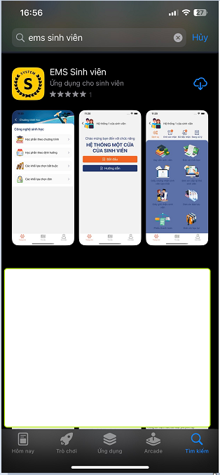 | 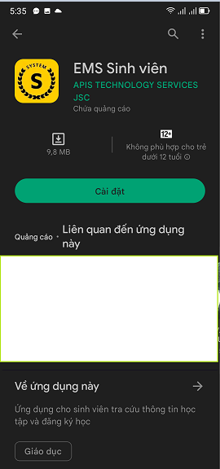
Appstore | CH Play

- Bước 2: Nhập thông tin đăng nhập
Tên đăng nhập: Sinh viên
Mật khẩu đăng nhập: Mật khẩu được cung cấp
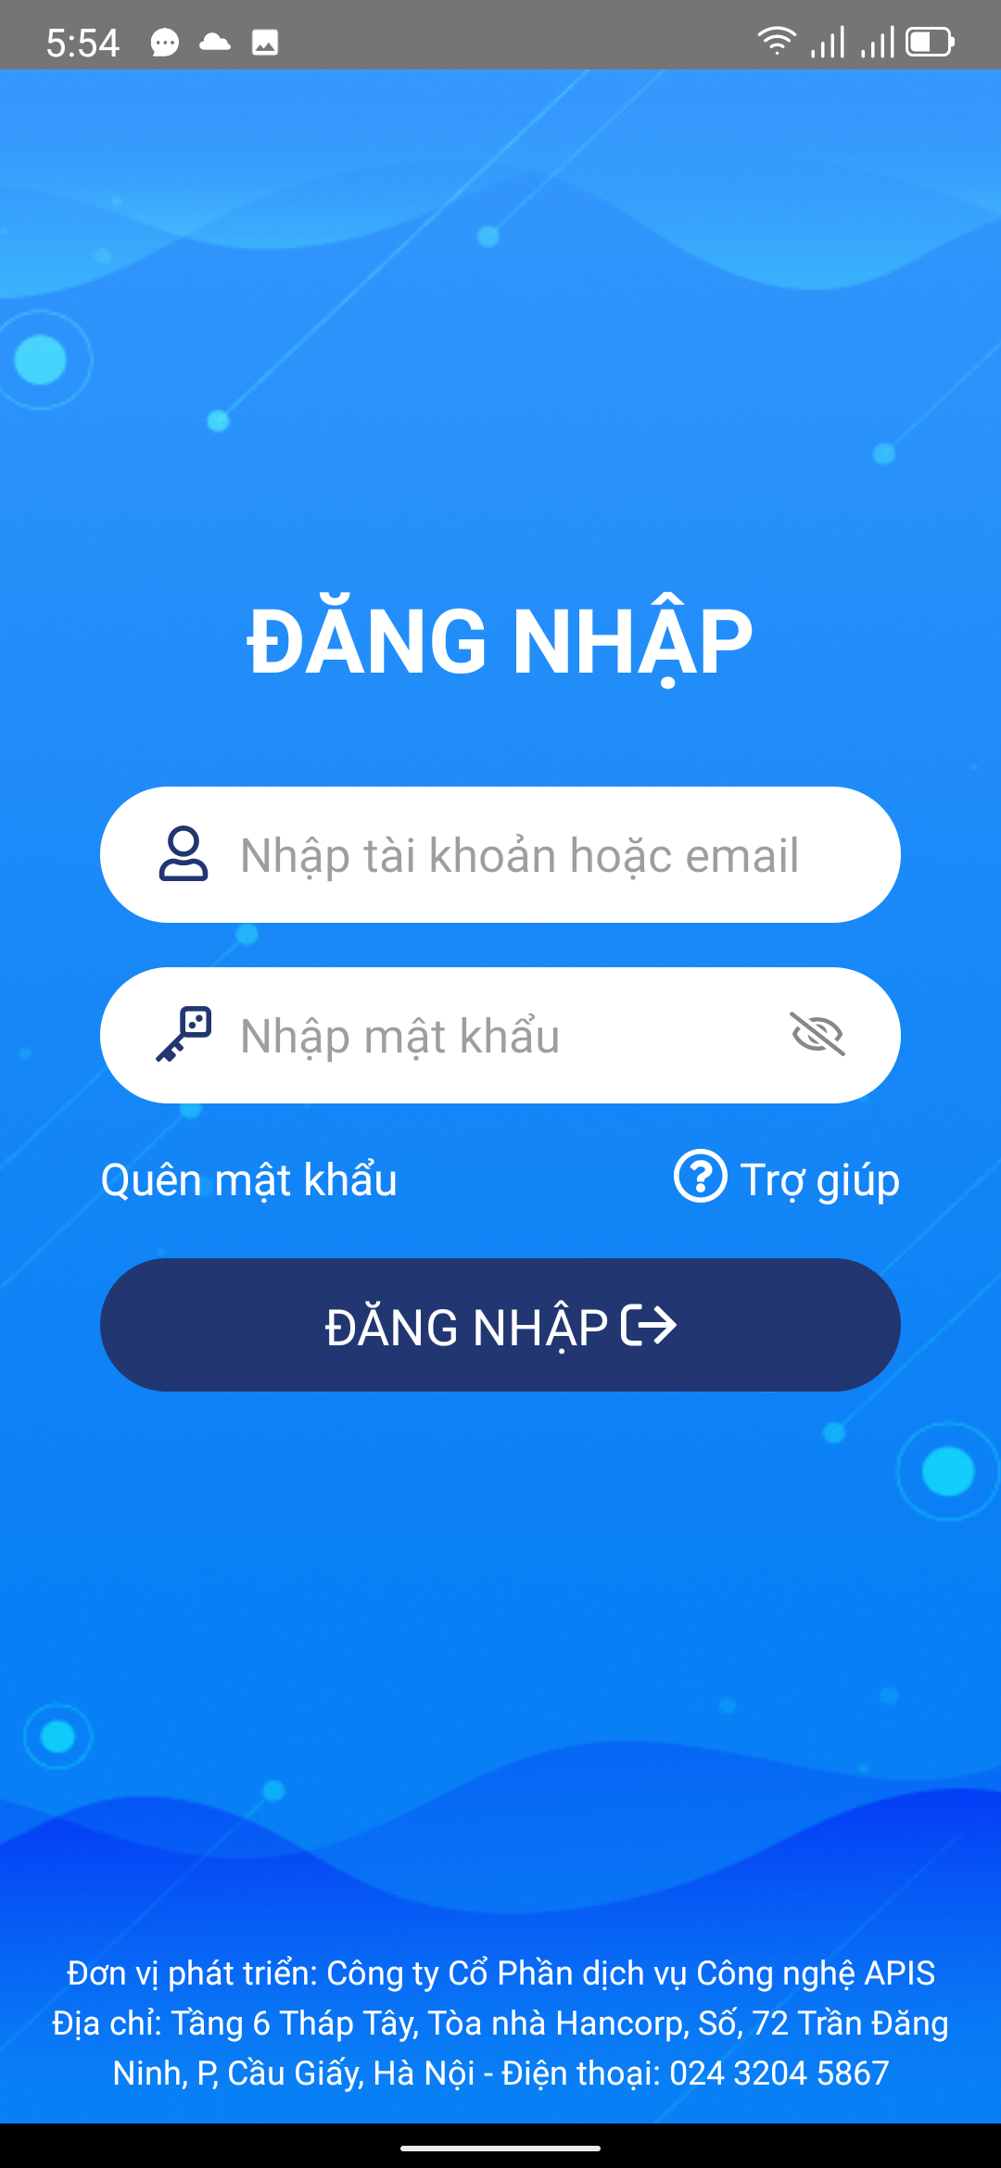
- Tra cứu điểm
- Bước 1: Trên màn hình chính chọn chức năng “Điểm”
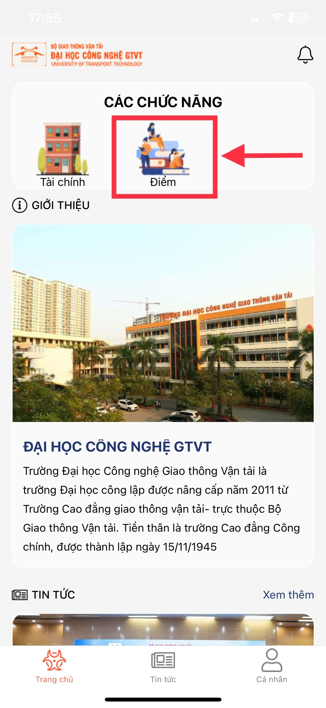

Hệ thống sẽ hiển thị tóm tắt điểm mới được cập nhật.
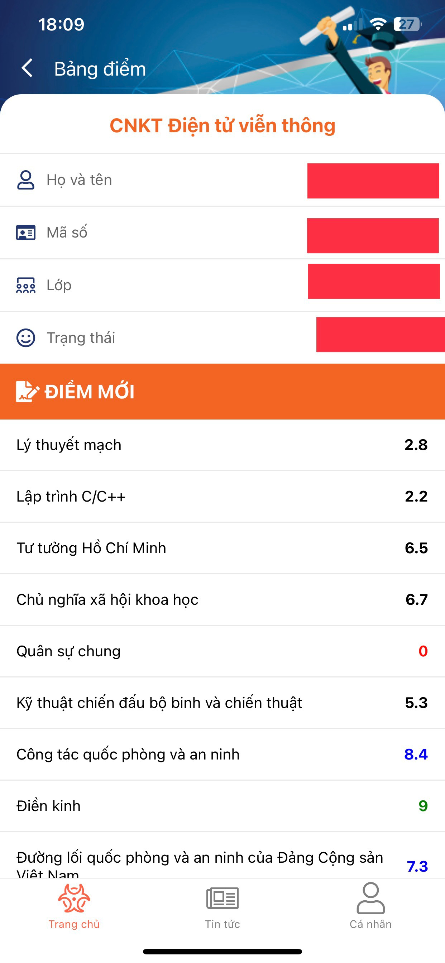
- Để xem bảng điểm chi tiết sinh viên kéo xuống cuối và nhấn chọn “Bảng điểm”
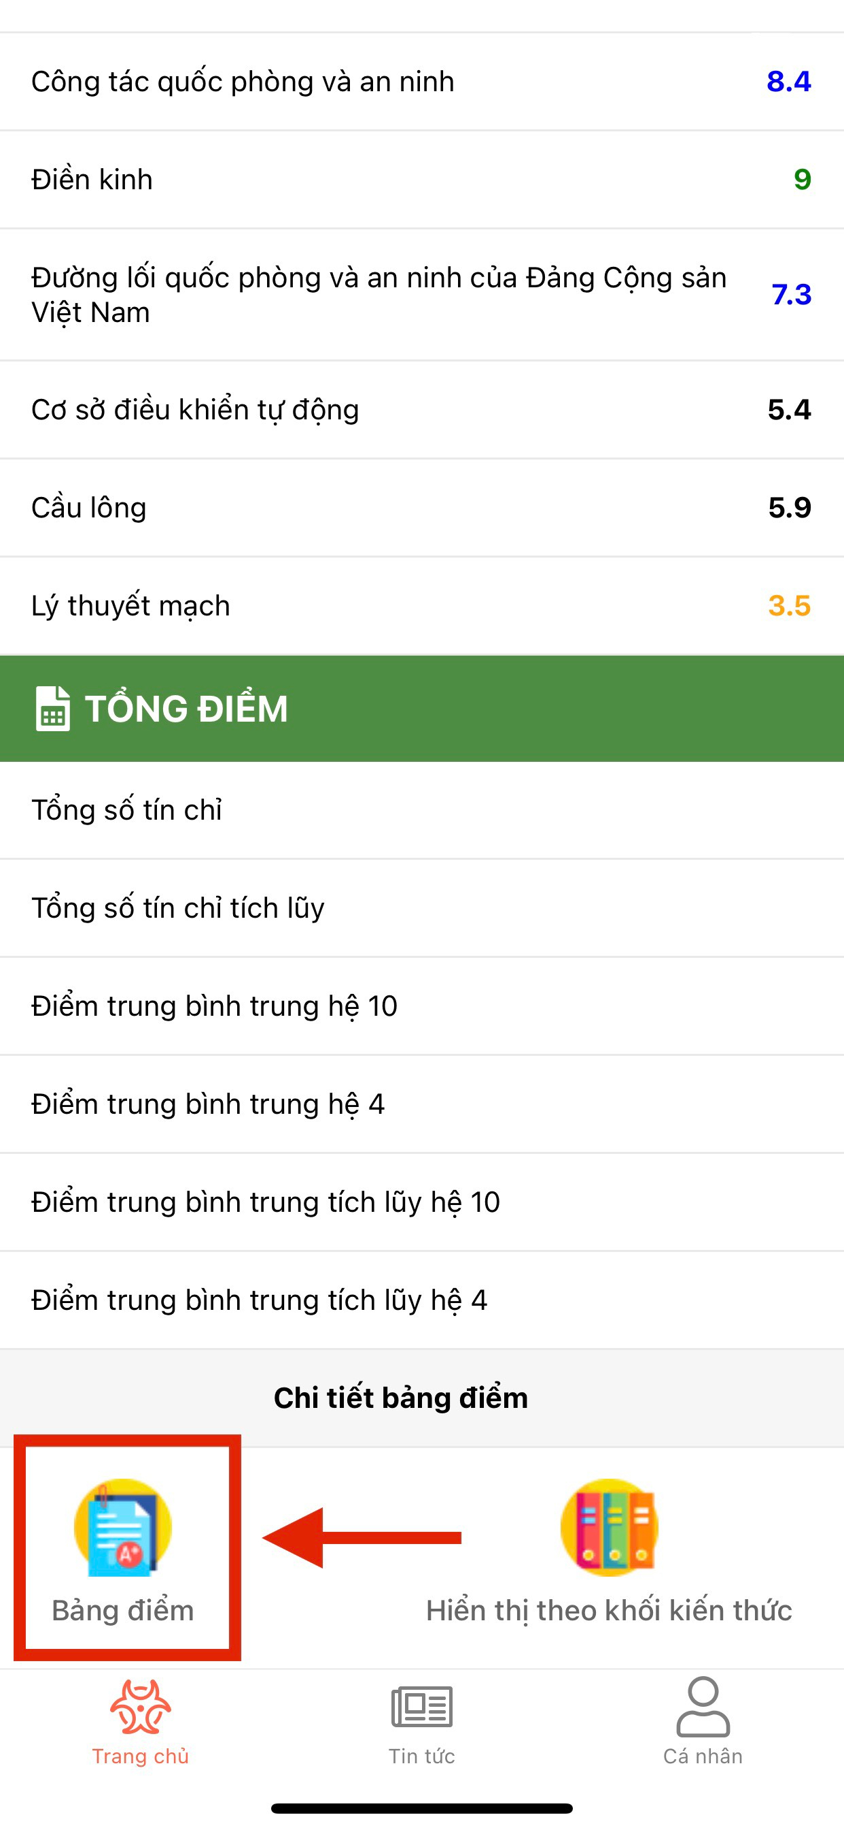
- Tại đây, sẽ hiển thị danh sách điểm theo từng học kỳ, sinh viên nhấn chọn học kỳ muốn xem điểm
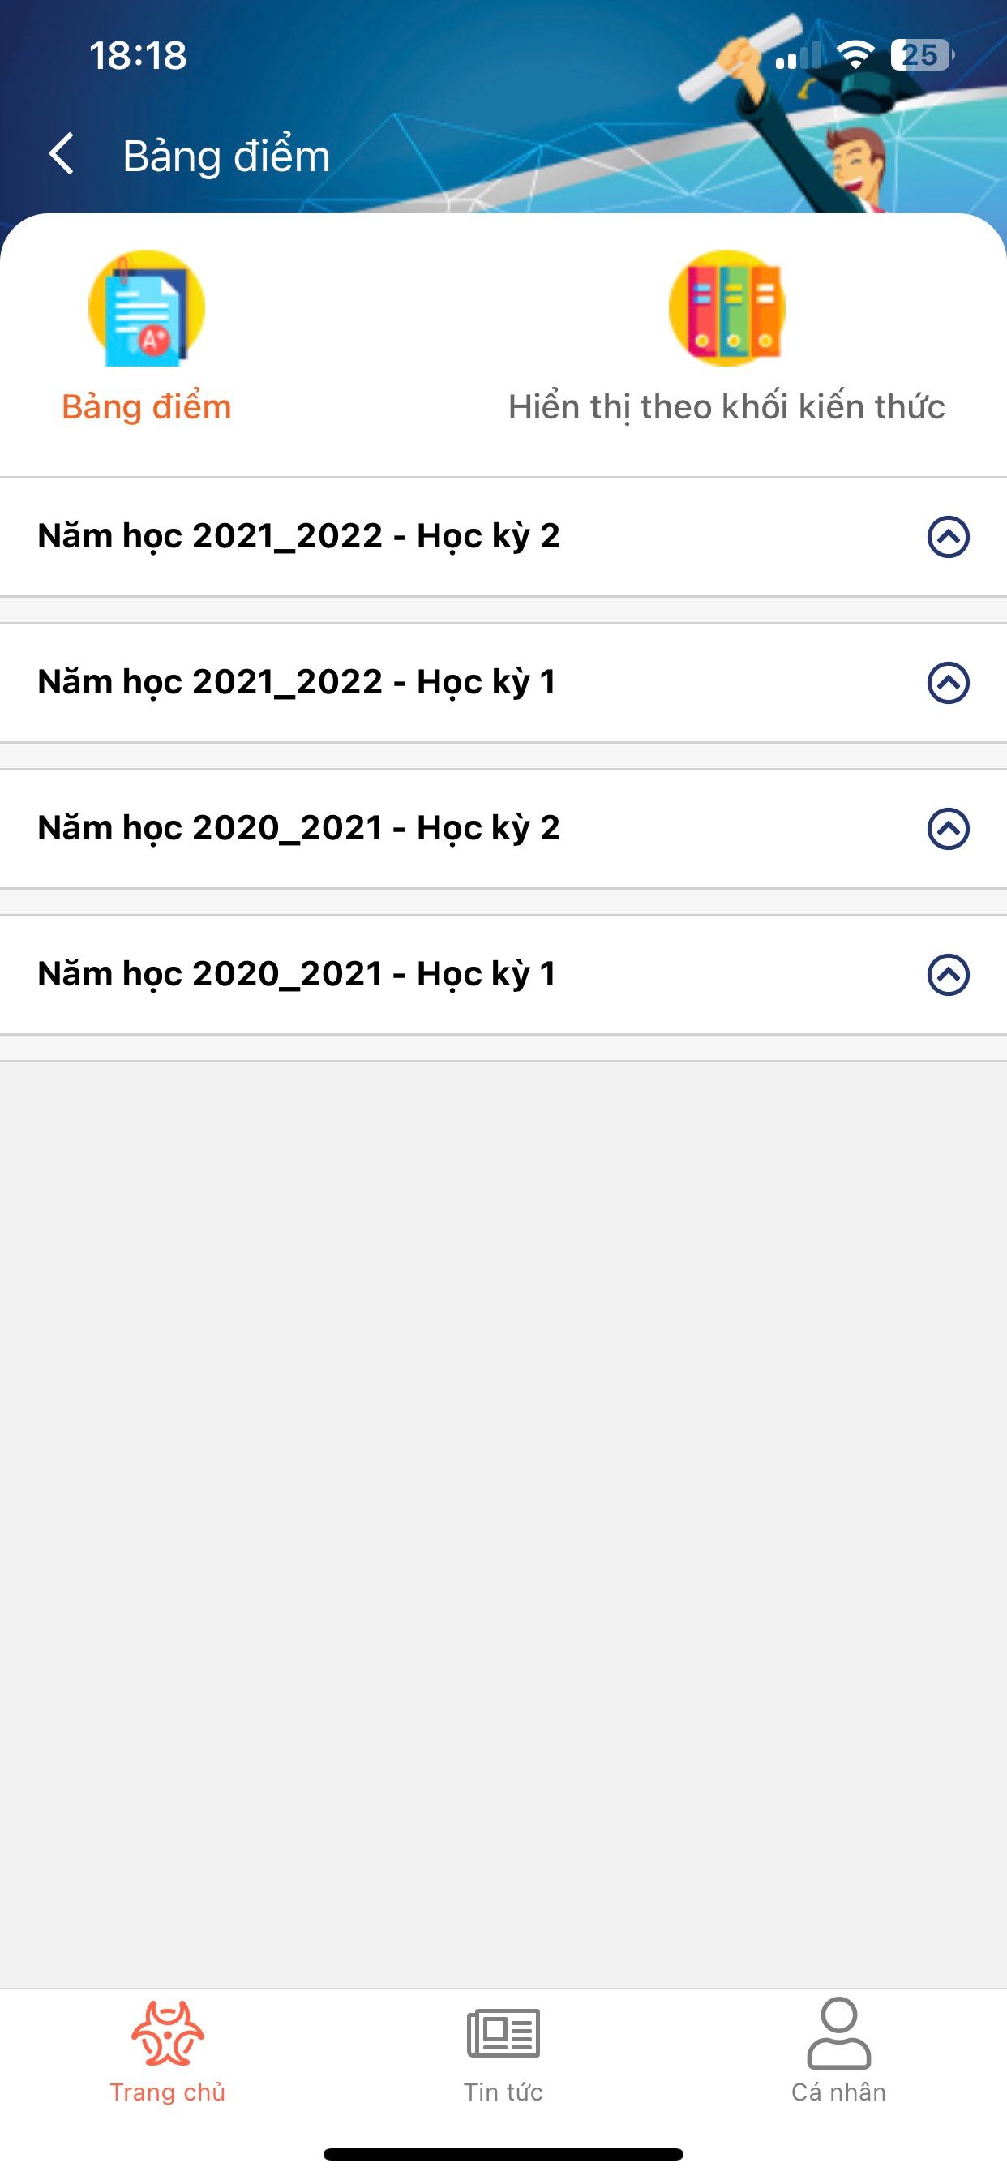
- Hệ thống sẽ hiển thị thông tin chi tiết điểm theo môn học của học kỳ đó
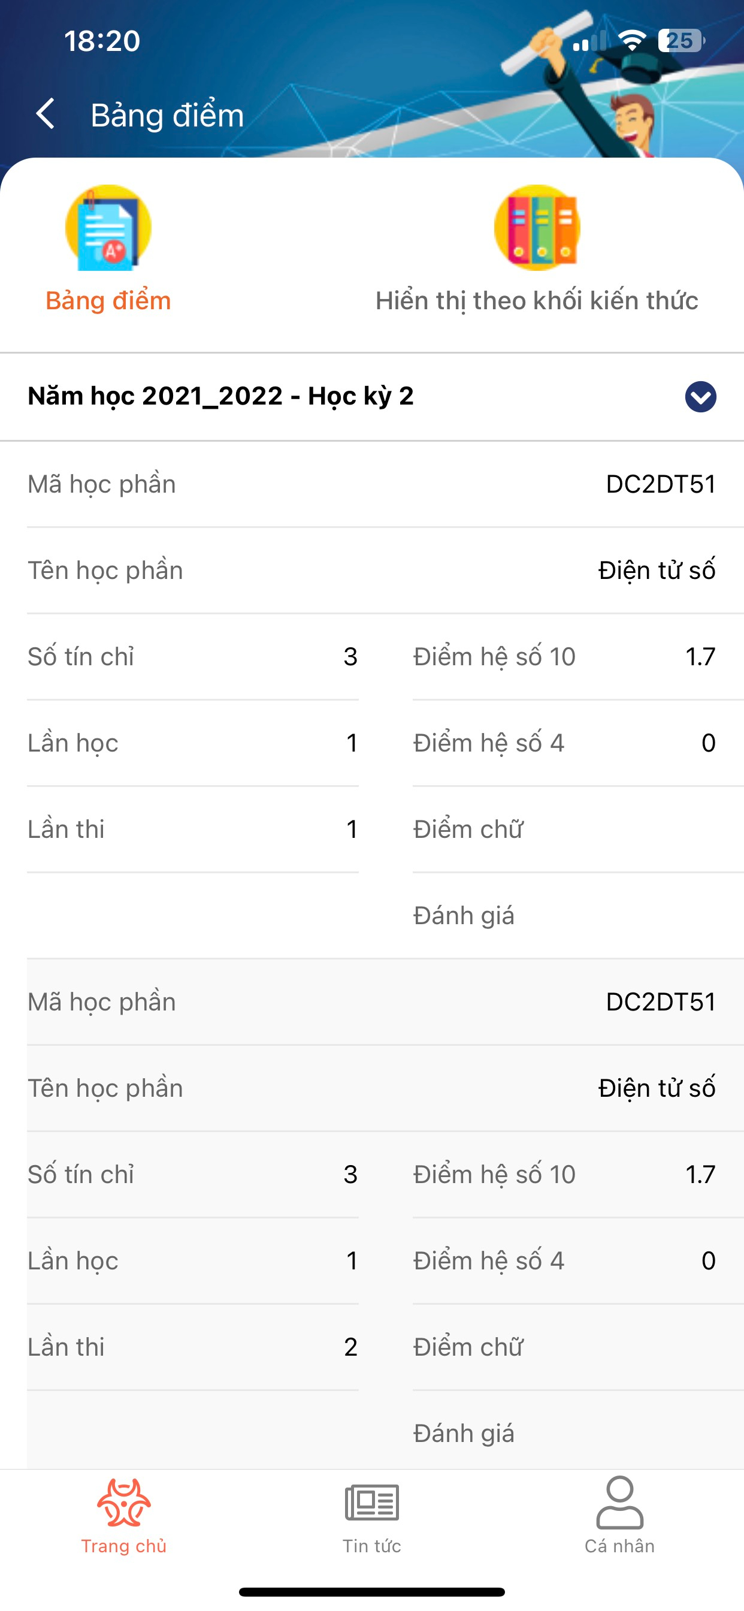
- Tra cứu học phí
- Bước 1: Trên màn hình chính chọn chức năng “Tài chính”
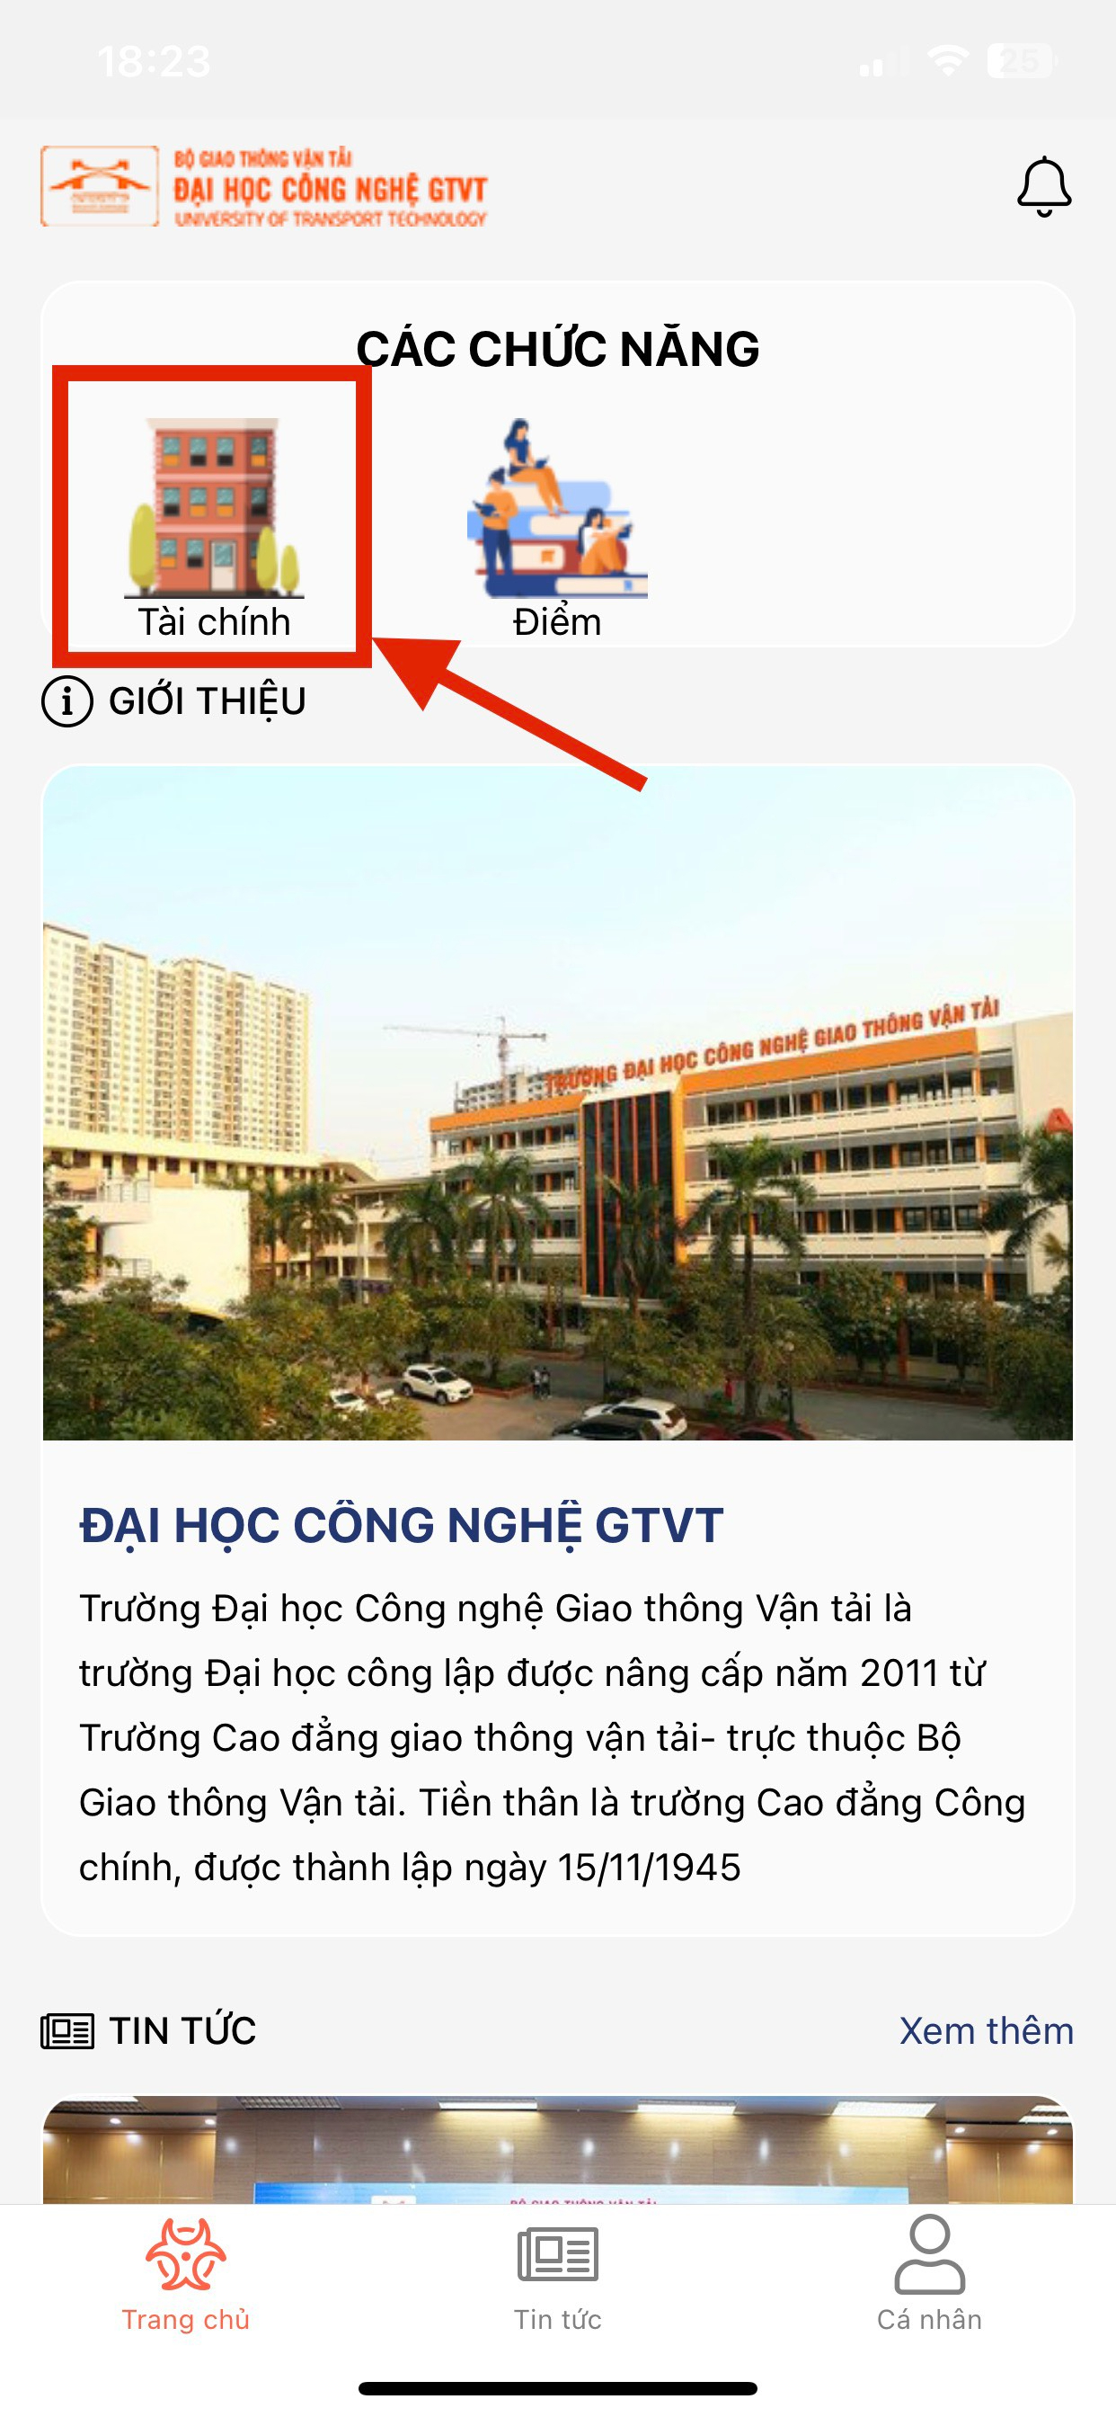
Hệ thống sẽ hiển thị chi tiết các thông tin về tài chính của sinh viên
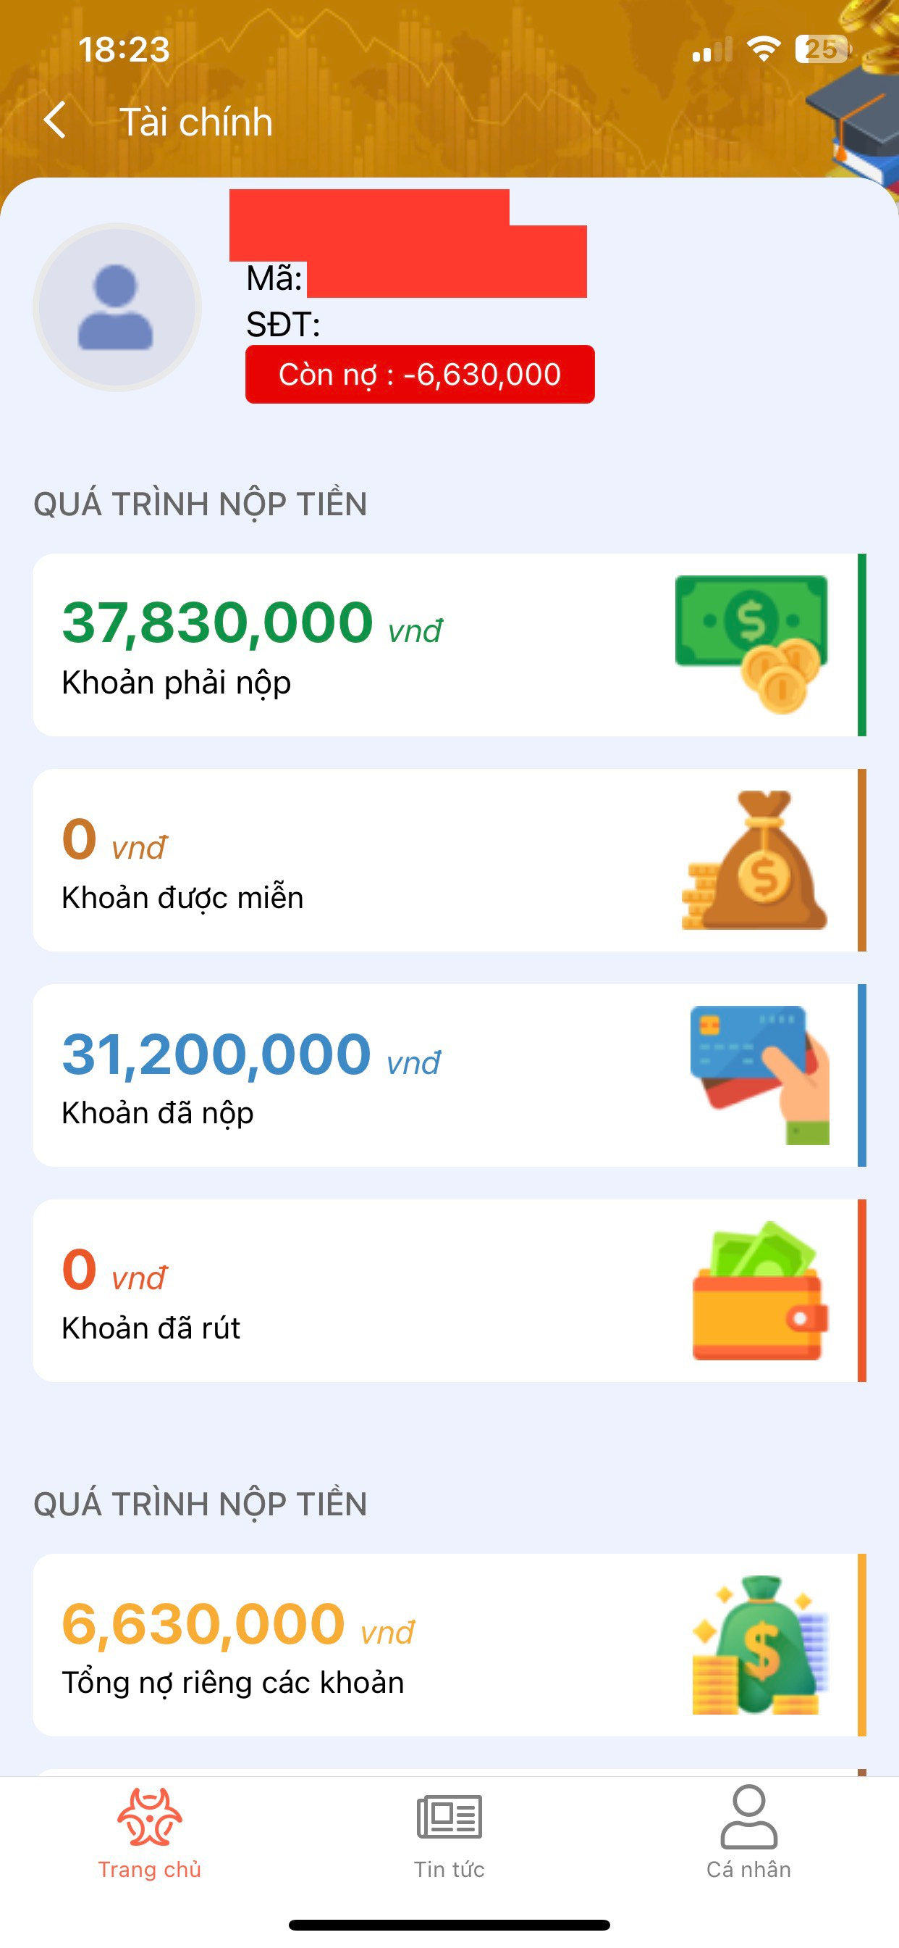 | 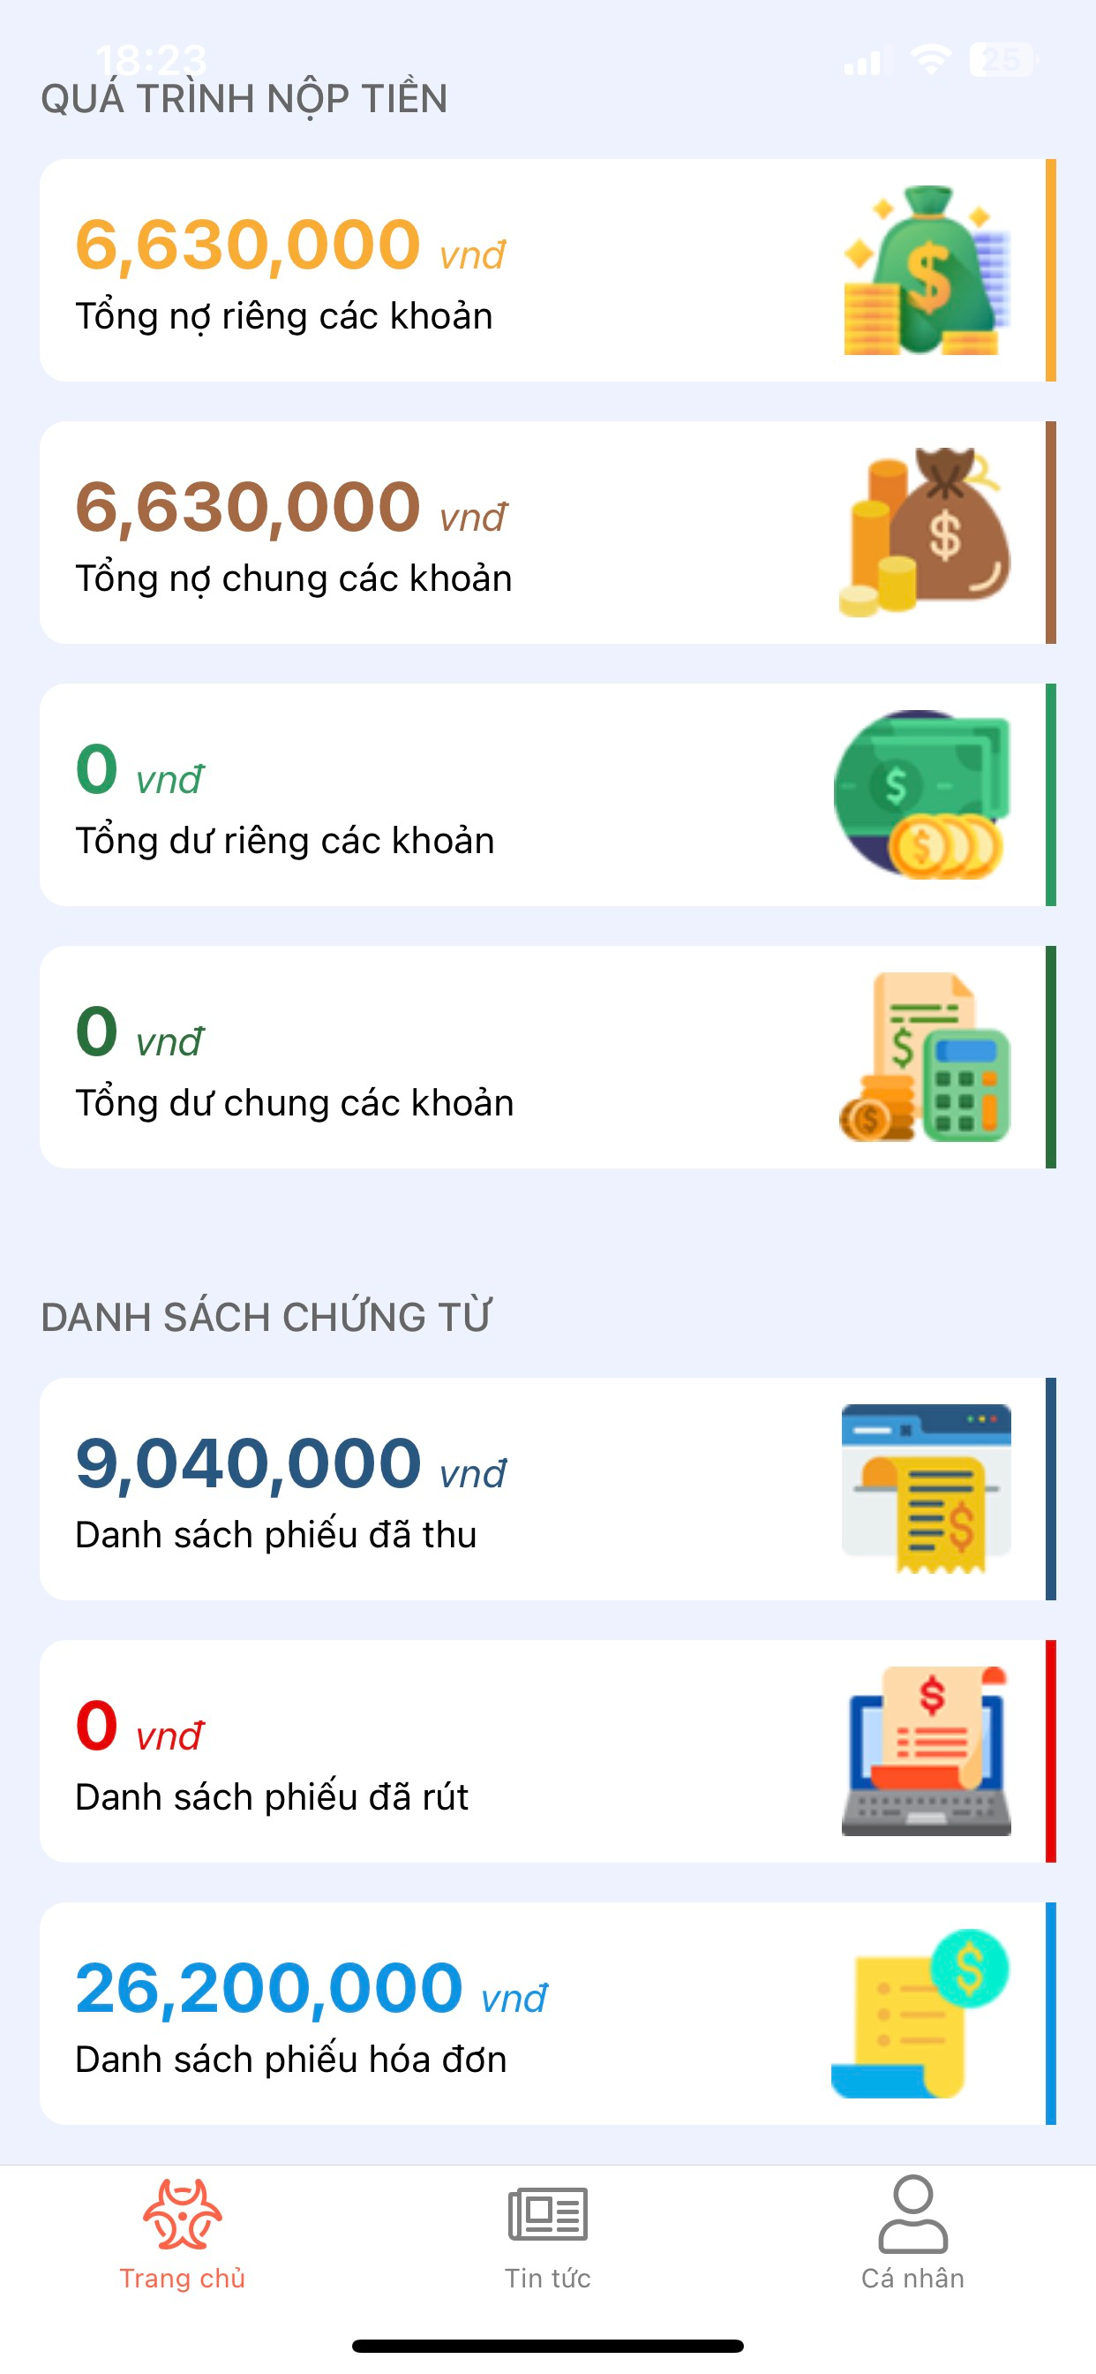
- Xem thông báo
Sinh viên chọn chức năng “Tin tức” để xem các thông báo chung từ nhà trường, hoặc biểu tượng chuông góc trên bên phải màn hình để xem các thông báo liên quan đến cá nhân
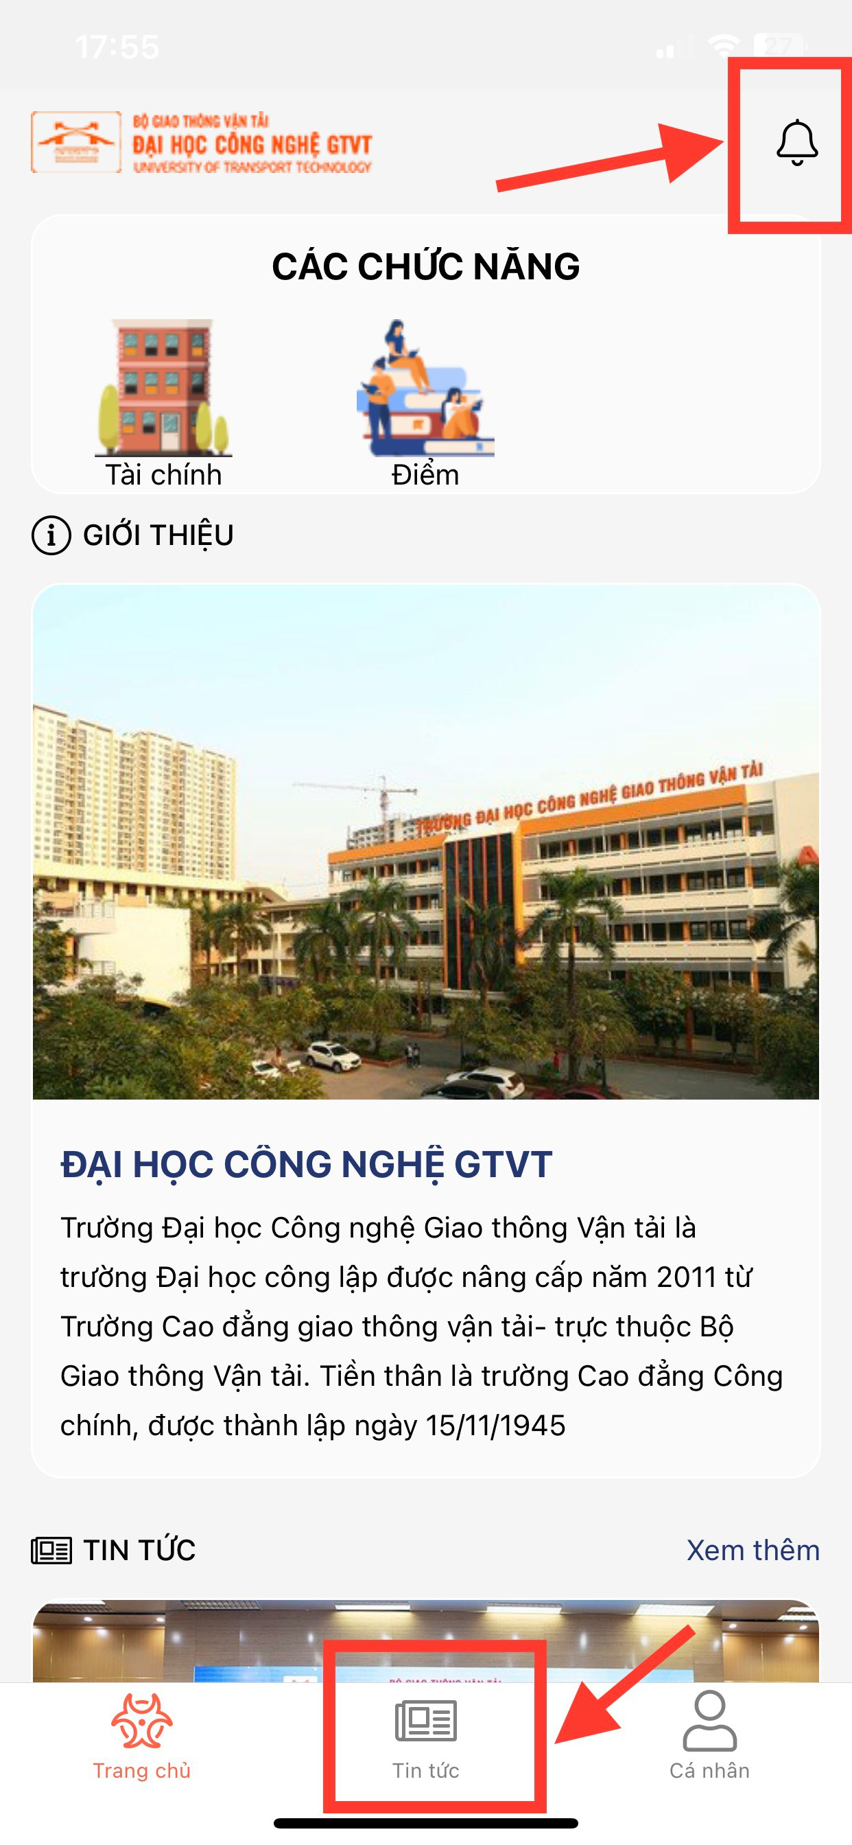
- Đăng xuất
Trên màn hình chính, sinh viên chọn vào biểu tượng “Cá nhân” và kéo xuống cuối chọn “Đăng xuất”


